Информация от УВД по ЮЗАО от 22.11.2024
22.11.2024
Автоинспекторы ЮЗАО столицы провели профилактические беседы с воспитанниками ГБУ ЦССВ «Каховские ромашки»
Инспекторы ГИБДД Юго-Западного административного округа столицы в рамках Всероссийского дня правовой помощи детям провели профилактические беседы с воспитанниками ГБУ ЦССВ «Каховские ромашки».
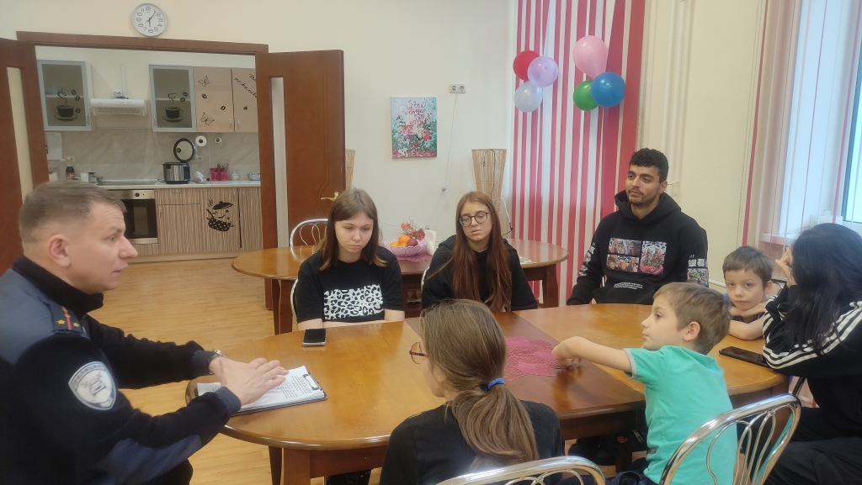
Ребятам напомнили о правилах поведения на дороге. Сотрудники ГИБДД задавали ребятам тематические вопросы, на которые школьники отвечали без затруднения.
В завершении встречи ученики поблагодарили сотрудников полиции за полезные знания.
Пресс-служба УВД по ЮЗАО
(499) 129-75-56
УВД по ЮЗАО столицы информирует о необходимости уведомления о факте приобретения гражданства иностранного государства, либо иного документа, подтверждающего его право на постоянное проживание на территории иностранного государства
О необходимости уведомления о факте приобретения гражданства иностранного государства, либо иного документа, подтверждающего его право на постоянное проживание на территории иностранного государства.
Гражданин Российской Федерации обязан в течение 60 дней подать уведомление о факте приобретения гражданства (подданства) иностранного государства, либо получения вида на жительство или иного документа, подтверждающего его право на постоянное проживание на территории иностранного государства.
Где подать уведомление?
- Территориальный орган МВД России ФГУП «ПВС» МВД России;
- ГБУ города Москвы «Многофункциональный миграционный центр»;
- Единый портал государственных и муниципальных услуг;
- Дипломатические представительства и консульские учреждения Российской Федерации.
ВАЖНО! Несвоевременная подача уведомления является административным правонарушением. Неисполнение лицом обязанностей по подаче данного уведомления влечет уголовную ответственность.
Также гражданин Российской Федерации вправе подать уведомление об утрате гражданства (подданства) иностранного государства, либо вида на жительство или иного документа, подтверждающего право на постоянное проживание на территории иностранного государства.
Пресс-служба УВД по ЮЗАО
(499) 129-75-56
Оперативники Отдела МВД России по району Южное Бутово задержали подозреваемого в краже
Сотрудники уголовного розыска ОМВД России по району Южное Бутово задержали подозреваемого в краже денежных средств с банковской карты.
Установлено, что злоумышленник, воспользовавшись системой бесконтактной оплаты, похитил денежные средства с банковской карты, принадлежащей 47-летнему жителю столицы. Сумма материального ущерба составила более 40 тысяч рублей.
В ходе проведения оперативно-розыскных мероприятий с помощью системы камер видеонаблюдения сотрудниками полиции установлен и задержан по месту проживания подозреваемый - 40-летний местный житель. Похищенными денежными средствами он распорядился по своему усмотрению.
Следствием ОМВД России по району Южное Бутово возбуждено уголовное дело по признакам преступления, предусмотренного частью 3 статьи 158 УК РФ «Кража». В отношении подозреваемого избрана мера пресечения в виде подписки о невыезде и надлежащем поведении.
Пресс-служба УВД по ЮЗАО
(499) 129-75-56
Мошенники ЕМИАС
Медицинские работники НИКОГДА не требуют личных данных и информации из СМС.
Полиция юго-запада столицы напоминает о схеме мошенников:
- Звонок из поликлиники. Вам на телефон звонит неизвестный и представляется сотрудником ЕМИАС, либо сотрудником поликлиники, при этом предлагают скачать обновлённое приложение ЕМИАС. Знайте, это МОШЕННИКИ! Скачивая его, Вы предоставляете преступникам доступ к своему мобильному телефону, после чего деньги с Ваших счетов переводятся на счета преступников!
НЕОБХОДИМО прекратить с ними разговор и положить трубку.
Если передать мошенникам требуемую информацию, тогда через несколько минут на телефон придет СМС-сообщение с кодом восстановления доступа к личному кабинету на портале Госуслуг. Злоумышленники попросят продиктовать его им - в этом случае мошенники получат доступ к личному кабинету на портале Госуслуг, где смогут оформить на Ваше имя кредиты.
ВАЖНО ПОМНИТЬ, что все звонки с требованиями обновить (скачать) приложение ЕМИАС – это звонки МОШЕННИКОВ. Настоящие работники поликлиник и иных медицинских учреждений НЕ СООБЩАЮТ результаты анализов по телефону, НЕ ДОСТАВЛЯЮТ лекарства, НЕ ТРЕБУЮТ срочного перевода денег без очной консультации и обследования - это МОШЕННИКИ.
Не доверяйте позвонившим вам незнакомцам, не становитесь легкой жертвой аферистов!
Полицейские всегда готовы прийти на помощь пострадавшим от действий мошенников!
Телефоны Дежурной части УВД по ЮЗАО: 8 (499) 124-47-01, 8 (499) 124-47-02.
БУДЬТЕ ВНИМАТЕЛЬНЫ И ОСТОРОЖНЫ!
Пресс-служба УВД по ЮЗАО
(499) 129-75-56
Сотрудники Госавтоинспекции юго-запада Москвы задержали подозреваемых в покушении на сбыт наркотических средств
Госавтоинспекторы УВД по ЮЗАО задержали мужчину и женщину, подозреваемых в покушении на сбыт наркотических средств – производного N-метилэфедрона и марихуаны.
Предварительно установлено, что в ходе несения службы инспекторами на Веневской улице для проверки документов был остановлен автомобиль под управлением 39-летнего ранее судимого мужчины. В качестве пассажира в транспортном средстве находилась 34-летняя жительница города Воронежа, временно проживающая в столице. Во время беседы с полицейскими граждане вели себя неадекватно, на вопрос о наличии при себе запрещенных веществ они ответили положительно. На место была вызвана следственно-оперативная группа.
В ходе проведения личного досмотра в карманах брюк мужчины полицейскими были обнаружены и изъяты 15 свертков, а также 1 большой сверток, содержащий 25 свертков с неизвестными веществами. У женщины при досмотре были обнаружены и изъяты 9 свертков с неизвестным веществом. Согласно проведенному исследованию, в части изъятого у мужчины содержится наркотическое средство – производное N-метилэфедрона, у женщины – марихуана.
По данному факту следствием ОМВД России по району Южное Бутово возбуждено уголовное дело по признакам преступления, предусмотренного частью 3 статьи 30 УК РФ и частью 4 статьи 228.1 УК РФ. В отношении подозреваемых избрана мера пресечения в виде заключения под стражу.
Пресс-служба УВД по ЮЗАО
(499) 129-75-56
Полицейские юго-запада столицы предупреждают об ответственности за экстремистскую деятельность
УВД по ЮЗАО столицы призывает граждан соблюдать закон.
Экстремизм – это приверженность к крайним мерам и взглядам, отрицающим существующие в обществе нормы и правила. В Российской Федерации экстремистская деятельность ЗАПРЕЩЕНА законом.
Статья 20.29 КоАП РФ устанавливает ответственность за производство и распространение экстремистских материалов. Наказание: штраф или административный арест.
Статья 280 УК РФ устанавливает ответственность за публичные призывы к осуществлению экстремистской деятельности. Наказание: вплоть до пяти лет лишения свободы.
Статья 282 УК РФ устанавливает ответственность за возбуждение ненависти или вражды, за унижение человеческого достоинства, совершенного публично или с использованием средств массовой информации (в том числе в сети Интернет). Наказание: вплоть до шести лет лишения свободы.
Статья 282.1 УК РФ устанавливает ответственность за организацию и соучастие в экстремистском сообществе. Наказание: вплоть до восьми лет лишения свободы.
Статья 282.2 УК РФ устанавливает ответственность за организацию деятельности экстремистской организации и участие в ней. Наказание: вплоть до десяти лет лишения свободы.
Какие действия признаются экстремистскими?
- публичные призывы к насильственному изменению основ конституционного строя и нарушению целостности Российской Федерации;
- публичное оправдание терроризма и иная террористическая деятельность;
- возбуждение социальной, расовой, национальной или религиозной розни;
- пропаганда и публичное демонстрирование нацистской атрибутики или символики;
- изготовление и распространение экстремистских материалов.
Полный перечень экстремистских действий приведен в статье 1 Федерального закона «О противодействии экстремистской деятельности».
Пресс-служба УВД по ЮЗАО
(499) 129-75-56
Автоинспекторы юго-запада Москвы задержали подозреваемого в незаконном хранении запрещенного вещества
Госавтоинспекторами УВД по ЮЗАО задержан подозреваемый в хранении наркотического средства – метилэфедрона.
Сотрудниками полиции во время несения службы на Профсоюзной улице с целью проверки документов остановлен автомобиль марки «Хендай», водитель которого - 25-летний приезжий. Во время беседы с полицейскими мужчина начал заметно нервничать, и на вопрос о наличии при себе запрещенных веществ он ответил положительно.
Сотрудники полиции приняли решение о проведении личного досмотра и осмотра автомобиля, в результате которого обнаружен и изъят сверток с неизвестным порошкообразным веществом внутри. Согласно проведенному исследованию, изъятое содержит в своем составе наркотическое средство – метилэфедрон, масса которого составила более 1 грамма.
Следствием ОМВД России по району Коньково возбуждено уголовное дело по признакам преступления, предусмотренного частью 2 статьи 228 УК РФ «Незаконные приобретение, хранение, перевозка, изготовление, переработка наркотических средств, психотропных веществ или их аналогов, а также незаконные приобретение, хранение, перевозка растений, содержащих наркотические средства или психотропные вещества, либо их частей, содержащих наркотические средства или психотропные вещества». В отношении подозреваемого избрана мера пресечения в виде подписки о невыезде и надлежащем поведении.
Пресс-служба УВД по ЮЗАО
(499) 129-75-56
Сотрудниками полиции на юго-западе столицы задержан подозреваемый в причинении вреда здоровью
Сотрудники УУП ОМВД России по району Коньково задержали подозреваемого в причинении средней тяжести вреда здоровью.
Установлено, что в квартире одного из домов на улице Миклухо-Маклая произошел конфликт, в результате которого мужчина нанес своему оппоненту удар предметом, конструктивно схожим с ножом, в область грудной клетки. Пострадавший доставлен в медицинское учреждение для оказания помощи. Согласно справке, у мужчины диагностировано колото-резанное ранение в области грудной клетки и причинен средней тяжести вред здоровью.
В результате проверочных мероприятий сотрудниками полиции подозреваемый установлен и задержан по месту жительства. Им оказался 43-летний местный житель.
По данному факту подразделением дознания ОМВД России по району Коньково возбуждено уголовное дело по признакам преступления, предусмотренного частью 2 статьи 112 УК РФ «Умышленное причинение средней тяжести вреда здоровью». В отношении подозреваемого избрана мера пресечения в виде подписки о невыезде и надлежащем поведении.
Пресс-служба УВД по ЮЗАО
(499) 129-75-56

Адрес страницы: http://cheremush.mos.ru/atc/detail/12680770.html
Управа района Черемушки города Москвы

